**Информация к проекту решения по заявлению:**

**1.3. Парфенова З. И.**

**Земельный участок:**

кадастровый номер **54:35:111060:37**;

местоположение:Российская Федерация, обл. Новосибирская, г. Новосибирск, **Калининский район**,   
п. Пашино, НМЗ Искра, участок №106;

площадь 446 кв.м.;

(планшет 2а-326).

**Зонирование:** Зона ведения садоводства и огородничества (СХ-1)

**Заявленные требования:** *в части уменьшения минимального отступа от границ земельного участка, за пределами которого запрещено строительство зданий, строений, сооружений с 3 м до 1,2 м с северной стороны, с 3 м до 1,75 м с южной стороны в габаритах объекта капитального строительства*

**Обоснование согласно заявлению:** *в связи с тем, что конфигурация земельного участка и фактическое расположение объекта капитального строительства являются неблагоприятными для застройки*

**Планируется: реконструкция садового дома**

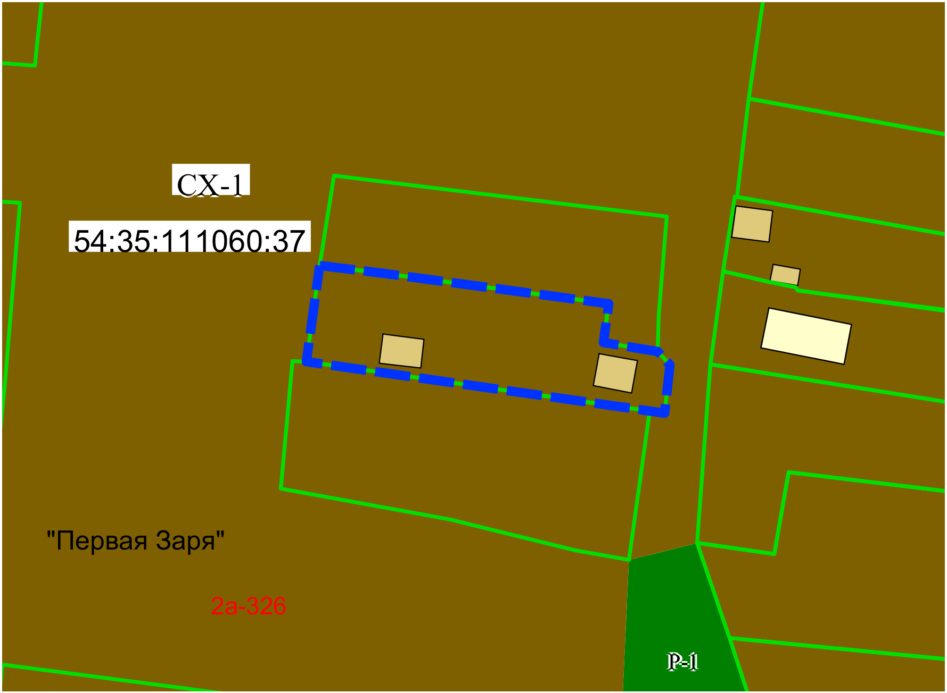

**1,75 м**

**1,2 м**

Приложения к заявлению: